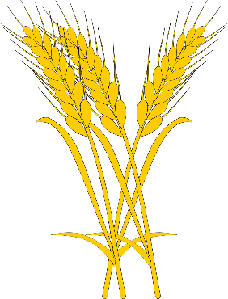
КФХ
Макаров Михаил Юрьевич

Виды деятельности:
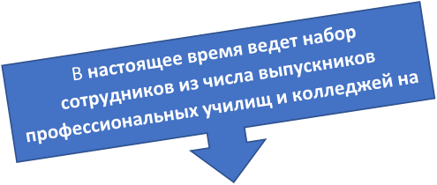
Основной:
Выращивание зерновых культур
По вопросам трудоустройства : Волгоградская область р.п. Новониколаевский, ул. Яблочная
Тел. 8-902-311-27-02
Дополнительные виды деятельности:
- Выращивание зернобобовых культур
- Выращивание семян масличных культур
- Торговля оптовая зерном
- Торговля оптовая масличными семенами и маслосодержащими плодами
1. тракторист-машинист с/х машин
2. слесарь по ремонту с/х машин и оборудования
3. сварщик ( ручной и частично механизированной сварки( наплавки))
4. Разнорабочие

